- Astrología en la Biblia: Desvelando ocultismo en los textos
Sabios de todos los tiempos han mantenido el saber oculto a los ojos de los que no estaban preparados para ver. Siempre ha sido así, y así siempre debe ser, pues como reza aquel conocido dicho Zen: “Cuando el discípulo está preparado, aparece el Maestro”.
El ocultismo es sano en sí mismo, pues siempre ha permitido conservar las grandes enseñanzas a través del simbolismo, evitando ser destruído por Inquisiciones y todo tipo de censuras humanas.
El ocultismo no está relacionado con la magia negra, ni con las intenciones negativas, sólo está relacionado con la oscuridad, la sana y natural oscuridad, allí donde la Luz no permite ver con claridad.
Los portadores de misterios muy a menudo se han valido de esa oscuridad, de la necedad ajena, para depositar enseñanzas, tanto en sus textos, en la construcción de catedrales o en cualquier obra que realizaran. Por todas partes depositan su simbolismo, el “dedo que señala la Luna”, encontrando incluso hoy en dia ese simbolismo en los sitios aparentemente más inhóspitos; desde los dibujos animados que veíamos cuando éramos más jóvenes, hasta en los videoclips de la MTV, en los cuentos y juegos de mesa tradicionales… nada escapa al sello de los portadores de ese misterio; todo lo inculcado señala sutilmente a esas enseñanzas esotéricas, siendo la población educada en esos misterios sin ser consciente de ellos. Basta una pequeña chispa iniciática para despertarlos…
Como no podía ser diferente, los profetas bíblicos se comportaban del mismo modo. Los libros bíblicos están cargados de simbolismo, explicando en ellos los movimientos de Los Cielos y su funcionamiento. Si bien los sacerdotes que tienen un entendimiento mercurial pocas veces saben leer más allá de las palabras, el entendimiento jovial permite ser capaz de leer entre lineas.
Es por esta relación entre Mercurio y Júpiter, que podemos saber si poseemos habilidades para penetrar en lo oculto. Mercurio es el intelecto concreto, mientras que Júpiter es el intelecto abstracto; una adecuada interacción entre estos dos intelectos dotan a la persona de habilidad para descubrir misterios, leer entre lineas, y ser hábil astrológicamente hablando (visualizando manifestaciones concretas extraídas a partir del simbolismo).
Los libros más misteriosos de la Biblia son Apocalipsis/Revelación y Job. En este artículo me gustaría penetrar en el misterioso libro de Job, y exponer a plena Luz el conocimiento astrológico que su autor, el faraón egipcio Akenatón (también llamado Moisés), ocultó en sus textos.
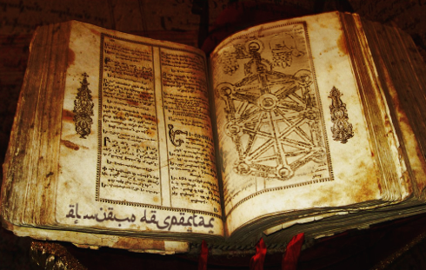
Los sabios suelen estar ya viejos e irse por las ramas cuando explican algo; sólo hay que tomar un libro de astrología helenística para verlo, si tomamos las versiones completas de Fírmicus Maternus o de Manilius, veremos que tan pronto están hablando de técnica astrológica, se ponen a alabar dioses, pimientos en vinagre o a explicar anécdotas cotidianas. Los traductores de estas obras acostumbran a no traducir estas largas partes;me viene a la cabeza el recorte que J.R.Brams le dió a la traducción de Mathesis, de Fírmicus Maternus, pues tiene páginas y páginas enteras en su obra original llena de alabanzas y explicando cosas aparentemente “no astrológicas”. Siempre ha sido así, y así siempre debe ser. Los sabios, haciéndose pasar por viejos algo dementes, se entretienen en explicar cosas que aparentemente no vienen al caso. Describen los componentes concretos con claridad, pero no explican claramente cómo unirlos para hacer con ellos algo útil. Es en estos párrafos que aparentemente no vienen al caso, que en forma de alegorías (que pocos comprenden), se encuentra el misterio que los une.
Todo ocultista utiliza un gancho, una señal, al ocultar sus enseñanzas. Muestra claramente el mango de la sartén, pero esconde el resto; es un mero toque de atención para el buscador. De este modo, el secreto se hace descubrible, legible para el que mira de forma no-dogmática, con amplitud.
Cuando buscamos referencias de las estrellas en la Biblia, por tomar este texto sagrado de ejemplo, encontramos que especialmente se encuentran en el libro de Job, escrito por Moisés. Moisés escribió los primeros libros bíblicos (con sus fantásticas alegorías), que explican la creación del Edén, la huída de los judios de Egipto, etc. Aunque este tema daría para varios artículos, cabe saber que Moisés fue faraón egipcio, y como tal tenía conocimientos de magia e invocación de genios, los cuales enseñaron la Astrología al hombre. Sin alargarme más en este tema, pues ahora no viene al caso, comencemos a analizar el gancho que muestra Moisés en el libro de Job:
“¿Podrás tú impedir las delicias de las Pléyades, o desatarás las ligaduras del Orión? ¿Sacarás tú a su tiempo los signos de los cielos, o guiarás el Arcturo con sus hijos? ¿Supiste tú las ordenanzas de los cielos? ¿Dispondrás tú de su potestad en la tierra?” Job 38:31-33
Como vemos, en este fragmento (y previamente en Job 9:9), este misterioso personaje, Job, evoca el nombre de 3 referencias astrales:
- Pléyades, agrupación de estrellas muy brillantes, al final de la constelación de Tauro, conocidas como las estrellas más malignas del cielo. Producen ceguera y muerte violenta, así como todo tipo de desgracias sobre el significador que aplican, aún en nuestros días.
- Orión, la constelación de “los dioses”. La alpha de Orión, la estrella más brillante de la constelación, es Betelgeuse, llamada Osiris por los egipcios.
- Arcturus o Arcturo, estrella llamada Bau por los egipcios, “el que viene”, en relación también a los dioses que descendieron de los cielos.
También habla de “los signos de los cielos”, en relación al zodíaco y la eclíptica, lo que ya nos indica que el autor poseía conocimientos astrológicos.
La historia de Job, en resumen, explica que era un hombre de gran fortuna en todos los campos, fiel a su Dios. Satanás lo pone a prueba matando a su familia, arruinándolo y pudriendo su salud. Es en este estado semimoribundo, que se desarrolla el diálogo de esta obra, en la que Job se mantiene fiel a Dios y a su espíritu. Finalmente, debido a su lealtad en no maldecir a la divinidad por sus males, el cuento explica que Job tiene más hijos y esposas, recupera su fortuna, su salud y muere feliz comiendo perdices.
Es en este contexto, en plena desdicha, que la voz de su cabeza (Dios) le hace esta pregunta:
“¿Podrás tú impedir las delicias de las Pléyades, o desatarás las ligaduras del Orión?”
Las Pléyades, como hemos visto antes, producen todo tipo de desgracias. Pero es aquí donde “Dios” pregunta a Job si podrá impedir “sus delicias”, como si aportaran algo favorable. Tal es así, tan extraño este pasaje, que Vivian Robson, en su libro LAS ESTRELLAS FIJAS Y LAS CONSTELACIONES, cuando habla de las Pléyades indica:
“Su influencia es especialmente dañina, sin embargo no hay testimonio astrológico para el pasaje bíblico de Job (38,31) ‘¿Puedes someter las dulces influencias de las Pléyades…?’.”
Conociendo la historia de Job, el significado de esas “delicias” está claro; las Pléyades producen duras pruebas materiales que llevan a fortalecer el espíritu y la fe. Son delicias espirituales, no carnales.
A continuación, le pregunta: “¿Supiste tú las ordenanzas de los cielos? ¿Dispondrás tú de su potestad en la tierra?”, destacando el poder de los astros o de los cielos sobre la tierra, el principio astrológico básico.
Siendo evidente la referencia astrológica, vemos claro que éste es el Gancho; esta referencia clara a las estrellas se sitúa en Job 38:31, por lo que si hay ocultismo en esta obra, estará alrededor de estos fragmentos. Si continuamos leyendo las páginas y páginas siguientes, veremos cómo el texto vuelve a hablar de aparentes banalidades dignas del abuelo de Los Simpsons, como si con las dificultades que tenía la escritura en aquella época, los profetas estuvieran para escribir sobre anécdotas espurias:
“¿Cazarás tú la presa para el león?
¿Saciarás el hambre de los leoncillos,
Cuando están echados en las cuevas,
o se están en sus guaridas para acechar?
¿Quién prepara al cuervo su alimento,
Cuando sus polluelos claman a Dios,
y andan errantes por falta de comida?”
Job 38:39-41
Valga este fragmento como ejemplo de páginas y páginas. Los sabios ni eran dementes seniles, ni se parecían al abuelo Simpson. Estos textos, en su gran mayoría, se escribían sobre piel de animales, en una época donde la escritura era un lujo que sólo una élite conocía. Sin caer en el prejuicio de que el hombre antiguo era menos inteligente que el actual, como es sensato, los sacerdotes de la época no malgastarían sus recursos en estas tareas. Tales anécdotas, como hemos visto anteriormente, comprendiendo la forma de funcionar del ocultismo, fueron dispuestas para que sólo el que supiera entender entre lineas comprendiera los textos sagrados. Siempre hay a quien el dedo le impide ver la Luna, las Iglesias cristianas están llenas de gente así; toman el dedo como un dogma, y la Luna se les escapa.
Aunque nadie ha escrito sobre ello, y hasta el día de hoy me sorprende que haya pasado desapercibido para los teólogos y estudiosos de las Escrituras, en este libro Moisés presenta constelaciones existentes en el cielo en aquella época. ¿Cómo llegué a tal conclusión? Os lo muestro.
Al leer los pasajes siguientes, di con estos concretos:
Job 39:15 “Aquí, pues, está Behemot*, al que he hecho lo mismo que a ti.”
* O: “el hipopótamo“. Hebreo: vehe-móhth, pl. de behe-máh
Job 41:01 “¿Puedes tú sacar a Leviatán*, con un anzuelo, o puedes con una soga sujetar su lengua? ¿Puedes ponerle un junco en las narices, o puedes con una espina taladrar sus quijadas?”
* O: “dragón” / “cocodrilo“. Hebreo: liw-ya-thán
Me sorprendieron estos dos pasajes porque utilizaba nombres concretos, Hipopótamo y Cocodrilo. Esto me recordó inmediatamente a las constelaciones egipcias, en las cuales el Hipopótamo y el Cocodrilo están uno al lado del otro.
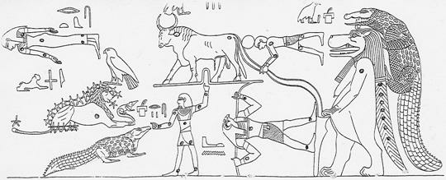
Techo de la tumba de Ramsés VI
Ahora bien, por la pregunta del dios bíblico, si realmente el autor tenía conocimientos astrológicos, indica que es “Dios” quien saca al Cocodrilo con una especie de Anzuelo, tirándole de la lengua o de las narices. Entonces, ¿Será posible que la constelación egipcia del Cocodrilo ascienda de frente? ¿Existe alguna otra constelación enfrente del cocodrilo, que pueda significar este Anzuelo? Si fuera así, significaría que este texto está ocultando información en relación a las constelaciones, y no son meras preguntas devocionales vacías de contenido oculto.
Veamos cómo asciende esta constelación, usando el programa Stellarium con las constelaciones egipcias seleccionadas:
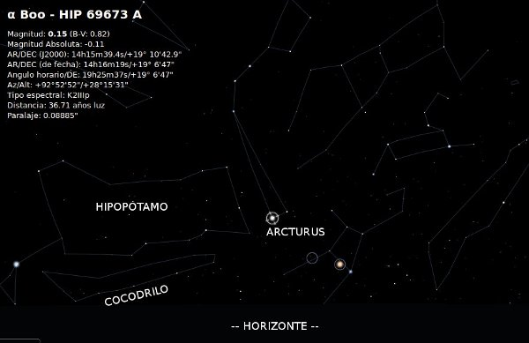
Efectivamente, esta era la manera en que ascendía el Cocodrilo, de frente, con el Hipopótamo a su lado. Por otro lado, ese “anzuelo” que indican los textos, podría ser ese Anclaje triangular que tira del Cocodrilo y el Hipopótamo, y aún más cuando la estrella de esa constelación, era la estrella alpha de Bootes, Arcturus, anteriormente nombrada.
A partir de aquí, todo cayó por su propio peso. Fueron mostrándose por sí solas las constelaciones una a una, en versículos casi continuos. Los mostraré a continuación con imágenes para que resulte más gráfico:
…
LYRA: Job 30:31
“Y se ha vuelto mi arpa* en luto, y mi flauta en voz de lamentadores.”
* Arpa = Lira.
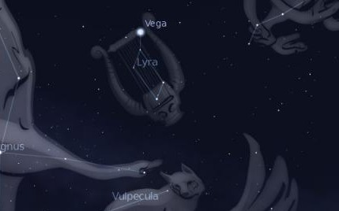
…
VIRGO Job 31:01
“Hice pacto con mis ojos: ¿Cómo pues había yo de pensar en virgen?”
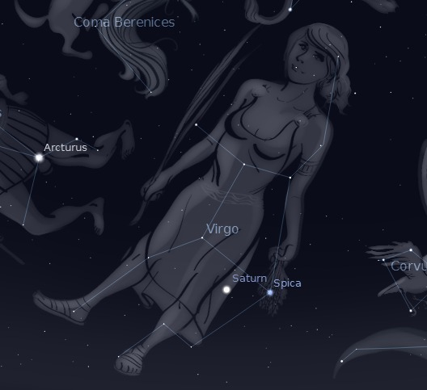
…
LIBRA Job 31:06
“Péseme Dios en balanzas de justicia, Y conocerá mi integridad.”
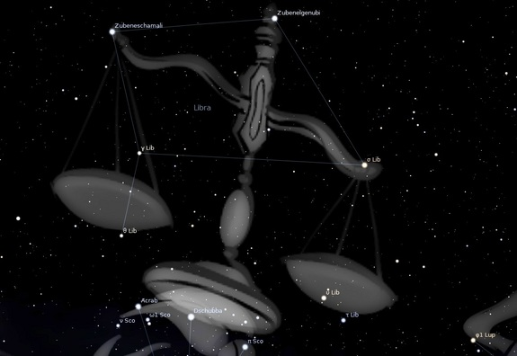
…
ARIES Job 31:20
“si sus lomos no me bendijeron, ni de la lana esquilada de mis carneros jóvenes se calentaba;”
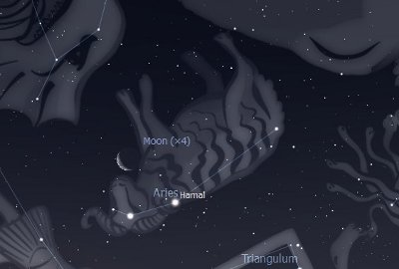
…
CORONA Job 31:36
“Ciertamente yo lo llevaría sobre mi hombro, y me lo ataría en lugar de corona.”
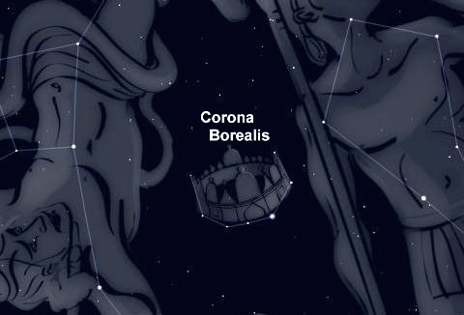
…
ACUARIO Job 38:37
“¿Quién puso por cuenta los cielos con sabiduría? y los odres de los cielos*, ¿quién los hace parar, cuando el polvo se ha convertido en dureza, y los terrones se han pegado unos con otros?”
* El Joven, como llaman los griegos a Acuario, es el portador de los odres de los cielos.
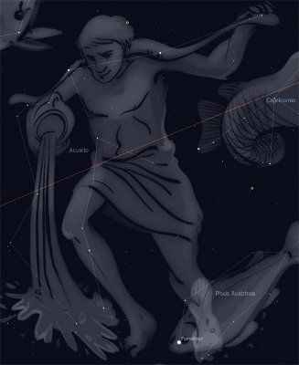
…
LEO Job 38:39
“¿Cazarás tú la presa para el león? ¿Y saciarás el hambre de los leoncillos, cuando están echados en las cuevas, o se están en sus guaridas para acechar?”
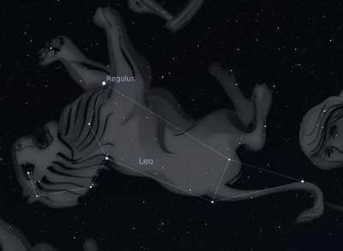
…
CUERVO Job 38:41
“¿Quién preparó al cuervo su alimento, Cuando sus pollos claman a Dios, bullendo de un lado a otro por carecer de comida?”
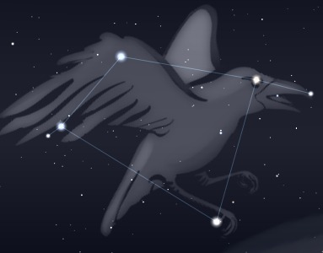
…
CAPRICORNIO Job 39:1
“¿Sabes tú el tiempo en que paren las cabras monteses?”
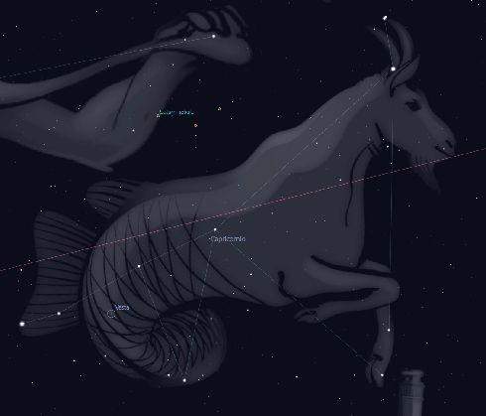
…
EL CIERVO (Tarandus vel Rangifer*) Job 39:1
“¿O miraste tú las ciervas cuando están pariendo? ¿Contaste tú los meses de su preñez, Y sabes el tiempo cuando han de parir?”
* Actualmente esta constelación está en desuso, pues fue reemplazada por Casiopea y Camelopardalis.
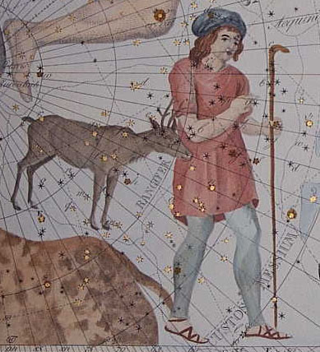
…
TAURO Job 39:9-10
“¿Quiere un toro salvaje servirte, o pasará la noche junto a tu pesebre? ¿Atarás a un toro salvaje firmemente con sus sogas en el surco, o rastrillará él las llanuras bajas detrás de ti?”
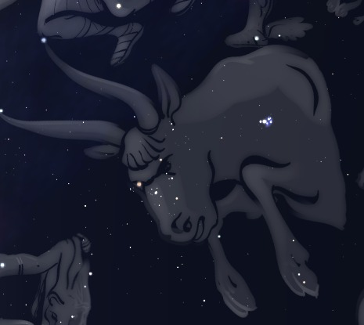
…
EL CISNE Job 39:13
“¿Acaso el ala de la hembra del avestruz ha batido gozosamente, o tiene ella las plumas remeras de la cigüeña*, y el plumaje?”
* Se explica actualmente la leyenda de que a los recién nacidos los trae “la cigüeña”, porque estaba asociada con la constelación Cisne, que ocupaba determinado lugar en el cielo (y brillaba en el crepúsculo) coincidiendo con la llegada de la primavera, momento en que las aves migratorias retornaban de su emigración anual.
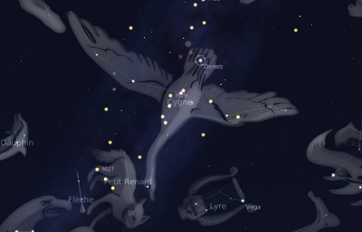
…
SAGITARIO Job 39:18-19
“Luego que se levanta en alto, Búrlase del caballo y de su jinete*. ¿Diste tú al caballo la fortaleza? ¿Vestiste tú su cerviz de relincho?”
* En Egipto, Sagitario no era un centauro, era un caballo y su jinete.
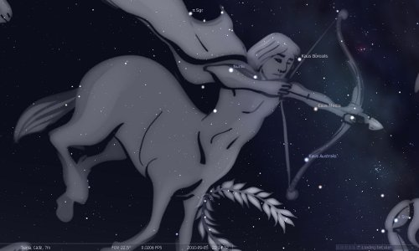
…
ÁGUILA Job 39:27
“¿Se remonta el águila por tu mandamiento, y pone en alto su nido?”
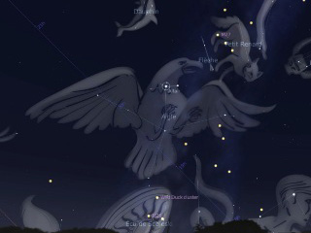
…
FORNAX* (El horno) Job 41:20
“De las narices le sale humo, como un horno encendido hasta con juncos. Su alma misma hace arder los carbones, y hasta una llama le sale de la boca.”
* Aunque en la mitología romana Fornax fue la diosa del pan y de la cocción, no se correspondía exactamente con la constelación actual estandarizada en 1763.
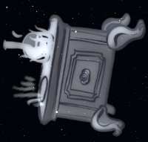

…
EL HIPOPÓTAMO (Behemot) Job 40:15-24
“He aquí ahora behemoth, al cual yo hice contigo; Hierba come como buey. He aquí ahora que su fuerza está en sus lomos, Y su fortaleza en el ombligo de su vientre. Su cola mueve como un cedro, Y los nervios de sus genitales son entretejidos. Sus huesos son fuertes como bronce, Y sus miembros como barras de hierro. El es la cabeza de los caminos de Dios: El que lo hizo, puede hacer que su cuchillo á él se acerque. Ciertamente los montes producen hierba para él: Y toda bestia del campo retoza allá. Echaráse debajo de las sombras, En lo oculto de las cañas, y de los lugares húmedos. Los árboles sombríos lo cubren con su sombra; Los sauces del arroyo lo cercan. He aquí que él tomará el río sin inmutarse: Y confíase que el Jordán pasará por su boca. ¿Tomarálo alguno por sus ojos en armadijos, Y horadará su nariz?”
http://es.wikipedia.org/wiki/Behemot
…
COCODRILO Job 41:1
“¿Sacarás tú al leviathán con el anzuelo, O con la cuerda que le echares en su lengua? ¿Pondrás tú garfio en sus narices, Y horadarás con espinas su quijada?”
http://es.wikipedia.org/wiki/Leviatan

